TAXE FONCI7RE 1850€
Région CAHORS |  |  |  | 395 200 €
Réf : GD2000 | SECTEUR CAHORS - Maison atypique sur 1ha avec vue panoramique et piscine
Situation du bien:  - Campagne non isolée  Rez de Jardin:  - Atelier  - Cave  - Chaufferie  - Pièce local technique  Rez de chaussée:  - Buanderie  - Cellier  - Cuisine  - Hall d'entrée  - Séjour  - Salon  - Salle à manger  - Terrasse avec magnifique vue  - WC avec lave-mains  1er étage:  - Bureau avec vue  - 3 Chambres dont 2 avec salle d'eau wc  - 2 Salles d'eau wc  - WC  Dépendances:  - Abri jardin bois  DPE:  - Consommation énergétique en énergie primaire 130,00 KWHep/m²an D  - Emission de gaz à effet de serre 37,00 Kgco2/m²an D  - Date de réalisation DPE 27/11/2023  Chauffage:  - CC Fuel par le sol  Equipements divers:  - Fosse septique  Services:  - Commerces 5 kms  - Vue imprenable  Terrain:  - Allée privée  - Arboré  - Boisé  - Piscine 10 x 5 au sel - liner - plages et terrasse  Toiture:  - Tuiles  Vue:  - Vue panoramique |  | 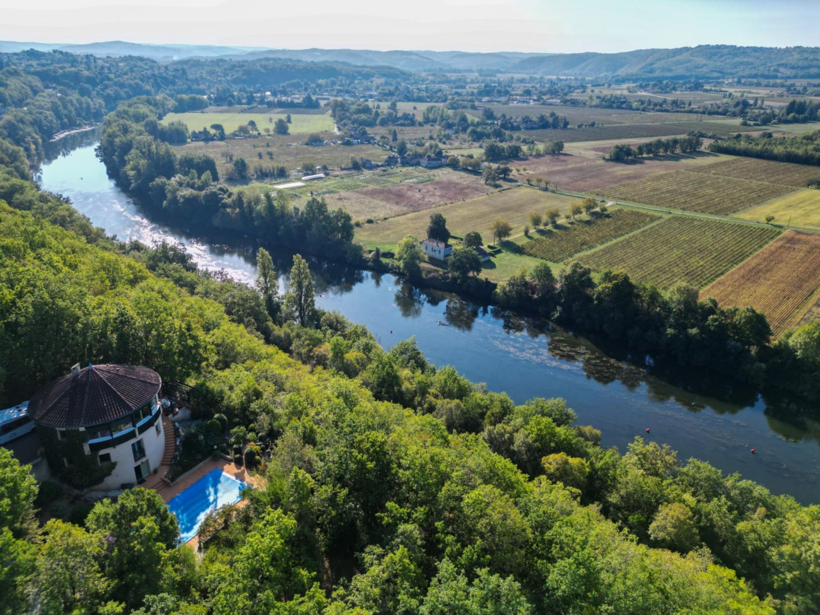  SECTEUR CAHORS - Sur plus d'1ha en partie boisé avec piscine, cette Maison d'architecte atypique - construction ronde édifiée sur 3 niveaux - bénéficie d'une situation privilégiée et indépendante avec vue imprenable panoramique sur la vallée  La Maison. Environ 145 m² habitables. RDJ. Local technique piscine, chaufferie, rangement, cave. RDC. Grand hall d'entrée et espace salon, wc avec lave-mains, vestiaire, séjour salon en demiècercle, salle à manger avec accès terrasse, cuisine, cellier et buanderie. Etage. Grand bureau avec vue, 3 chambres, 2 salles d'eau wc.  Chauffage au fuel par le sol. Fosse septique.  Piscine de 10 x 5 - liner - plages et terrasse. Abri de jardin bois.  Les informations sur les risques auxquels ce bien est exposé sont disponibles sur le site Géorisques: www.georisques.gouv.fr  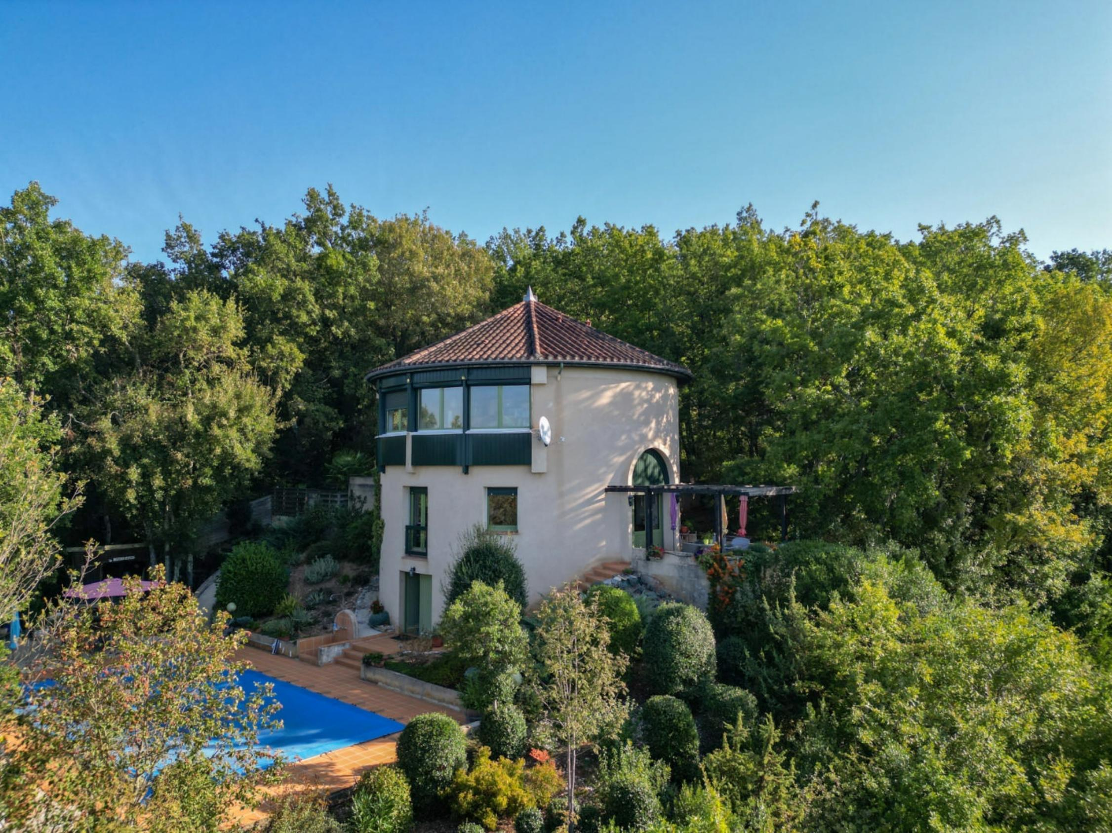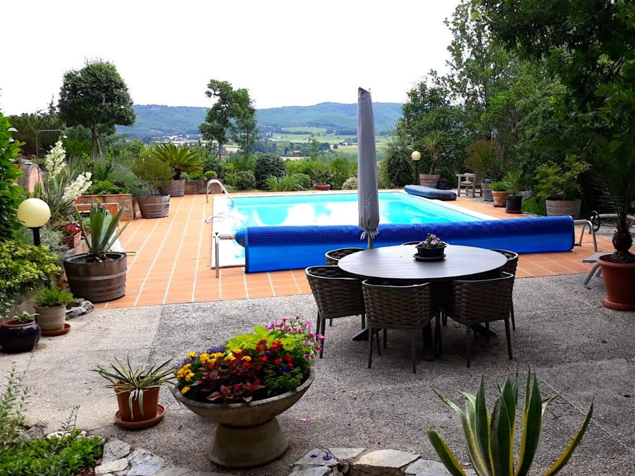
Surface habitable : 145 m² |  |  | Terrain : 11 057 m²
- Nombre de pièces : 4  - 3 chambres  - Chauffage : Fuel  - Garage : |  |  | - Style : Traditionnel  - Etat : Bon  - Exposition : Sud  - Année : 1989

